C:\Users\WeiDan\Desktop\常用图片模板LOGO\电保姆logo (2).jpg电保姆logo (2)

**使 用 说 明 书**

**ENS-2405mini**

**锂电池均衡维护仪**

**湖北电保姆电力自动化有限公司**

**Hubei E-Nanny Electric Automation Co.,LTD**

**一、产品概况**

**1.1 产品综述**

ENS-2405mini型锂电池均衡维护仪，主要用于锂电池箱充放电测试及均衡维护，解决锂电池包单芯电压不均衡的痛点，用于快速解决锂电池电压不一致的难题,适用于所有锂电池模组电压等级，集单芯放电，充电，均衡维护功能一体，24通道可独立设置启动，可同时工作，可创造任意电压差，核容，均衡及检测电池性能，是电池厂商、经销商，售后维保进行电池测试的理想测试议表，减少企业成本，降低维护人员劳动强度，操作简单，一键启动，为锂电池包日常维护电池提供全面科学的检测手段。

本仪器采用当前先进的测试技术原理，在新技术、新器件、新材料、新工艺的研究应用上取得了一系列突破，是根据国家有关测试与维护规程要求所设计，对锂电池进行性能检测的专业测试仪器。该仪器体积小，重量轻，功能全，数据管理软件功能齐全，大大减少了蓄电池日常测试维护的工作量。为新能源小轿车，大巴车，公交车及适用锂电池包安全保驾护航。

**一、 概述**

**1.** 产品特点

* 采用单相（220VAC）交流供电方式。
* 适用于锂电池组日常放电、充电、均衡维护。
* 适用于目前所有电压等级的锂电池测试。
* 便携式可移动设备。
* 高电压，电流精度，并进行测试保护，防止过充及过放。
* 可多种充放电停机门限：提供多种充放电停机门限以避免过度充放电。
* 均衡模式：自定义均衡维护参数，设定均衡电压点，高点电位电芯放电，低点电位充电，以电压一致作为均衡完成条件，提高维护效率。
* 24通道可勾选独立串数，设定均衡电压，启动勾选通道,独立启动。
* 具备过压，欠压，过流，反接，温度多重保护门限，保护电池及主机安全。
* 具备电芯温度监控并保护，保护电芯安全。
* 7英寸超大液晶触摸屏。采用7英寸高亮触摸屏，分辨率 1024x600，可直接在液晶屏上进行点击操作，简单明了。抗干扰能力强。

**二、技术指标**

**2.1 产品外观尺寸**

|  |  |
| --- | --- |
| **型号** | ENS-2405mini锂电池均衡维护仪 |
| **外形** | dea4ca09b2021608f685ca5445f4011 |
| **重量** | 主机＜11.5(kg) |
| **尺寸(单位：mm)** | 280x210x400mm (宽x深x高) |

**2.2 产品技术性能**

|  |  |  |
| --- | --- | --- |
| 电源输入-交流 | | 单相交流90-260V，频率范围为40－60Hz。 |
| 电池输入-直流 | | 1-5Vdc |
| 主机操作方式 | | 触摸屏 |
| 显示屏 | | 7寸TFT液晶屏，电阻触摸屏，分辨1024x600 |
| 数据通讯 | | RS485x1（默认不开放） |
| 内部数据存储 | | 128MBit |
| 电压测量精度 | | ±0.1%FS±1mV （最大量程 5V） |
| 电流测量精度 | | ±1%FS+0.1A |
| 放电电流控制精度 | | ±1%FS±0.05A （最大量程 5A） |
| 放电电压范围 | | 1-4.2V |
| 放电电流范围 | | 0.1- 5A MAX |
| 充电电压范围 | | 1-4.2V |
| 充电电流范围 | | 0.1- 5A MAX |
| 均衡模式电压范围 | | 1-4.2V |
| 均衡模式电流范围 | | 0.1- 2.5A MAX |
| 主机保护 | | 输入过流保护， 过压保护；输出过流保护，过温保护 |
| 反接保护 | | 支持 |
| 异常保护 | | 电源线掉电、主电缆掉电 |
| 报警提示 | | 液晶显示+蜂鸣器。 |
| 安全测试 | | |
| 耐压测试 | 交流输入-机壳：2200Vdc 1min 交流输入-机壳 | |
| 直流输入-输出：2200Vdc 1min 直流输入-机壳 | |
| 工作环境 | | |
| 散热 | 强制风冷 | |
| 温度 | 工作温度范围：-5~50℃；贮藏温度：-40~70℃ | |
| 湿度 | 相对湿度0~90%（40±2℃） | |
| 海拔 | 额定海拔2000米 | |

**三、 使用、操作**

**3.1 设备面板说明**

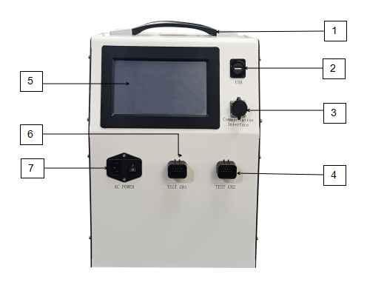

|  |  |  |  |
| --- | --- | --- | --- |
| **序号** | **功 能** | **序号** | **功 能** |
| **1** | 把手 | **2** | USB数据接口 |
| **3** | 外部通讯扩展接口 | **4** | 电池组二设备端连接端子 |
| **5** | 7寸液晶触摸显示屏 | **6** | 电池组一设备端连接端子 |
| **7** | 220V交流输入接口 |  |  |

**3.2 测试步骤介绍**

第一步：把均衡线束汽车单子一端连到主机，另一端连到锂电池包（注意接线线序）。

第二步：插入电源，主机开机。

第三步：进入主界面，设置均衡参数。

第四步：点击“开始”开始测试（使用定制线束连接电池包的**启动前请确认电池包线束或PFC排线过电流能力及保险丝信息，设置均衡电流，避免电流设置过大烧坏线束及排线。**）

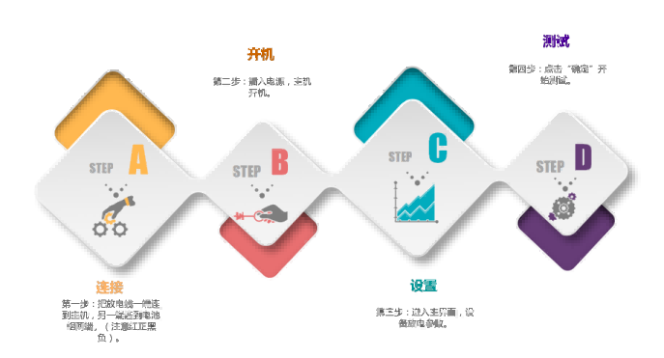

**快速上手流程图**

**3.3 操作显示屏**

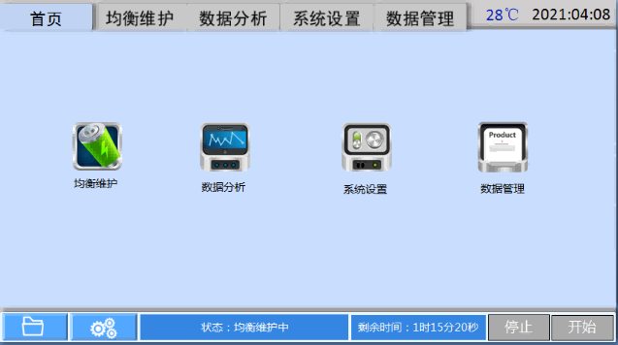

**四、产品操作**

**4.1 产品使用前注意事项**

4.1.1 设备的控制系统使用交流供电，工作中需要保持交流的不间断供电。

4.1.2 将仪表配备的交流输入电源线对应接入接口，注意接入电源插座的负荷输出（单相 220V 输入，最大输入 10A）。

4.1.3 设备应在室内使用，保持设备干燥、无腐蚀、无结露、通风良好。

**4.2 产品接线**

4.2.1 接线图示:

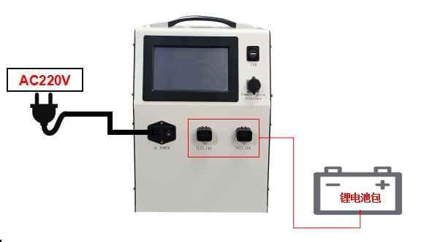

**4.2.2 设备连接：**

将放均衡线束的快速接头插入测试仪的快速插座对接（注意对应电池包接口），然后将均衡线束另一端分别与电池组电芯连接（注意线束标号）。

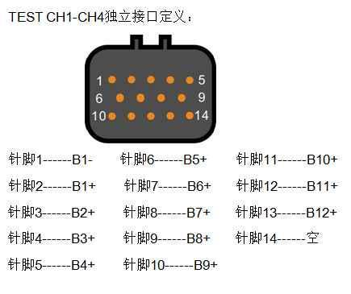

**4.3 产品操作**

4.3.1 接入面板的交流供电线AC220V，打开设备电源空开，设备启动液晶屏亮起，进入主界面进行设备操作：

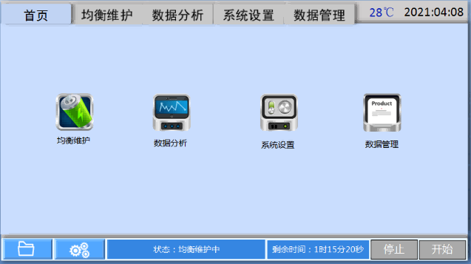

4.3.2 点击“均衡维护”进入均衡测试界面进行参数设置，设置“电池类型”“限制电流”“电池容量”“目标电压”

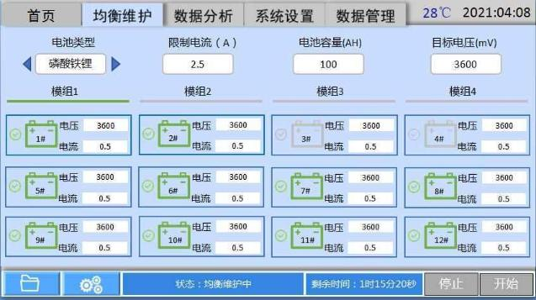

4.3.3 点击“数据分析”界面确认电缆连接正常，数据读取正常。

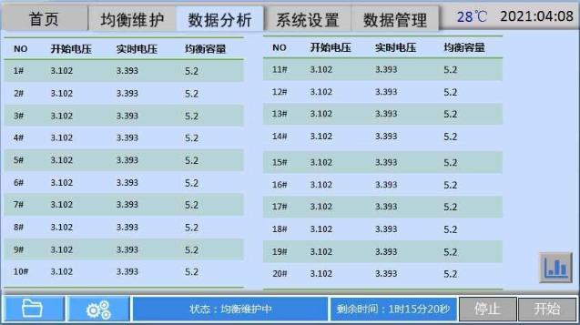

4.3.4 点击“开始”启动均衡测试。(启动前请确认电池包线束或PFC排线过电流能力及保险丝信息，设置均衡电流，避免电流设置过大烧坏线束及排线。）

4.3.5 按钮介绍：

点击“3”文件图标可查看测试数据，工作中无法查看。

点击“4”齿轮设置图标可进行设备系统参数的设置。

点击“6”三角形启动图标可进行设备放电工作启动操作。

点击“5”停止图标可进行设备放电工作的停止操作。

4.3.6 数据管理：

4.3.6.1 均衡测试完成后进入“数据分析”界面查看管理数据，选中数据，将U盘插入设备USB口，点击“数据转存”拷贝数据。

4.3.6.2 数据转存到U盘直接生成Excel数据表格，将U盘插到电脑直接打开数据表格。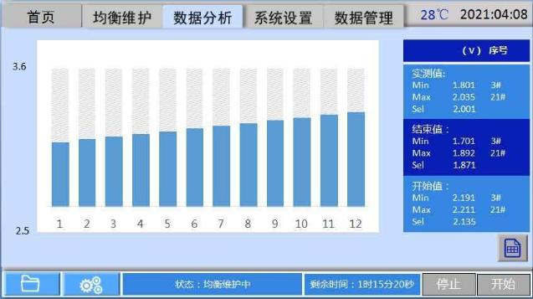

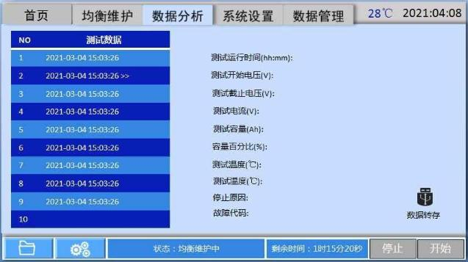

**五、售后服务**

1. 本公司对售出的产品一年质保，终身维护。

2. 保修期内出现下列情况之一时，维修应收成本费：

1）用户使用或搬运过程中因撞击而造成的故障或损坏。

2）用户未妥善保存，导致仪器渗水、受潮、撞击或引火等。

3）用户自行或委托其它单位维修而引起的故障或损坏。

4）用户因接线错误导致设备故障或损坏。

5）如出现不可抗力（如火灾、水灾、天灾等）而引起的故障或损坏。

6）不按本使用说明书要求随意连接其它设备而引起的故障或损坏。

7）无产品保修卡且又无法确认该仪器处于保修期内的故障产品。

**六、注意事项及维护**

* 测试仪应放置在通风良好、无腐蚀、无强电磁场干扰的环境下运行，主机箱前后端通风孔不得堵塞，保证通风良好！
* 测试仪正常工作时不得带电插拔连接端子，否则造成测试仪损坏！
* 请用户严格按照本说明书操作，严禁带电操作或野蛮操作。
* 产品搬移过程中应避免磕碰或严重撞击。
* 产品贮存中应注意防潮、防火。
* 本说明书中图示及说明可能与实物有细微差别，请以实物为准。
* 机内有高压，非本公司维修软件或授权维修人员不得擅自维修。
* 未经本公司许可擅自拆机维修，保修自动失效。
* 注意：设备最大输出电流5A，通过定制线束连接设备的，设备启

动前请确认BMS采样线束或PFC排线过电流能力及保险丝信息，

设置均衡电流，避免电流设置过大烧坏线束及排线 。

声 明

本公司将适时对测试仪进行技术性能的改进和完善。同时，本说明书随着产品的升级改进，局部可能会有所变动。如有变更，恕不另行通知。